 |  | Hengyi Industries Sdn Bhd 恒逸实业（文莱）有限公司
 |  | 公用工程部周（月）检和诊断记录
 |  | 记录编号 | HYBN-T6-16-0013-2018-1 |  |  | 使用单位 | 公用工程部
检查区域 |  | 生产装置 | 检查时间 |  |  | 1月16日 | 周检■ 月检□ 其它□
序号 | 存在问题 |  |  | 检查时间 | 对策措施及  整改要求 | 要求整改时间  /整改人 | 整改情况 | 整改人/时间 | 验证人/时间
 | 空冷塔、水冷塔液位计缺少液位警示线，K003A/B入口过滤器差压表、液位计缺少警示线 |  |  | 1.16 | 重新粘贴警戒线 | 二班/1.19 | 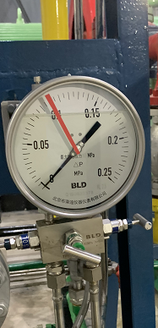 | 蒙军飞/1.18 | 邓昆/1.17
 | 分析小屋穿线管卡需紧固 |  |  | 1.16 | 联系仪表紧固 | 邓昆/1.19 | 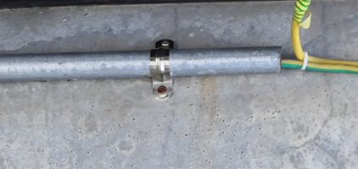 | 邓昆/1.18 | 邓昆/1.17
 | 膨胀机B仪表盖板需重新固定 |  |  | 1.16 | 联系仪表重新固定 | 邓昆/1.19 | 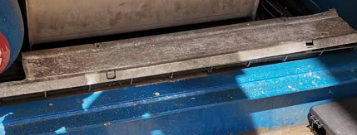 | 邓昆/1.17 | 邓昆/1.17
 | 中压水浴式汽化器切断阀手轮缺螺母 |  |  | 1.16 | 安装螺母 | 梁金豹/1.19 | 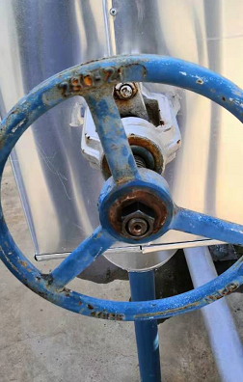 | 梁金豹/1.17 | 邓昆/1.17
 | 安全阀V00190、V00670根部阀需重新打铅封 |  |  | 1.16 | 重新打铅封 | 二班/1.19 | 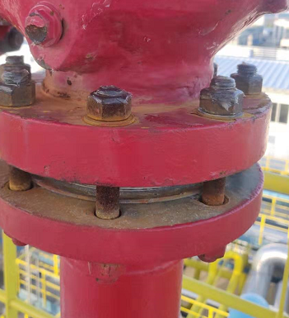 | 于亚鹏/1.17 | 邓昆/1.17
 | 空压机D/E/F均在压差模式，需切换至时间模式 |  |  | 1.16 | 及时切换 | 一班/1.19 | 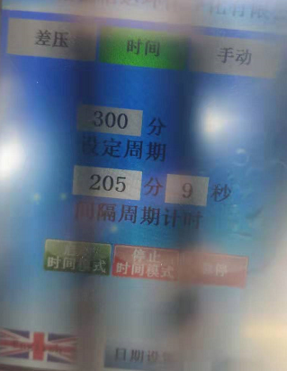 | 孟新/1.17 | 邓昆/1.17
 | 空压至空分仪表风DN150总管阀门需加润滑脂，空分界区处氮气管线各阀门需加润滑脂 |  |  | 1.16 | 涂润滑脂 | 一班/1.19 | 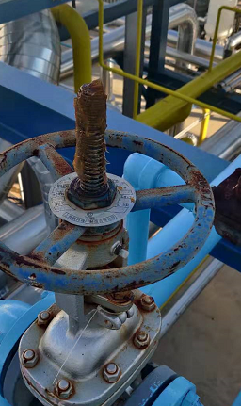 | 于亚鹏/1.17 | 邓昆/1.17
 | 现场盲板牌日久缺失，需按照盲板图、表及时补齐 |  |  | 1.16 | 及时整改 | 一班/1.19 | 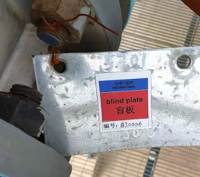 | 孟新/1.17 | 邓昆/1.17
 | 冷箱顶部人孔螺栓需加润滑脂并清理表面垃圾 |  |  | 1.16 | 抹润滑脂、清理干净 | 四班/1.19 | 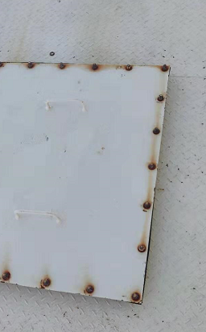 | 于亚鹏/1.17 | 邓昆/1.17
 | 主塔冷箱顶部风向标铁丝生锈，需及时更换 |  |  | 1.16 | 及时更换 | 王莹/1.19 | 未整改
参检人员： 梁金豹 张云波 邓昆 主管领导审核（签名）： 温建成

